Сбор и анализ требований

Назначение и область применения
Разрабатываемый генератор уроков предназначен для автоматизации процесса создания интерактивных занятий для изучения английского языка, повышение эффективности обучения за счет высокого уровня адаптивности и персонализации генерируемых заданий, а также гибкого управления личным словарем.
Областью применения являются организации, в которых требуется или желательно знание английского языка и может использоваться в программе корпоративного обучения персонала. Основными категориями пользователей будут являться сотрудники, желающие повысить свой уровень владения английским языком.

Постановка задачи
Требуется разработать генератор уроков, предоставляющий доступ к следующей функциональности:
- регистрация и авторизация пользователей;
- просмотр и изменение информации о пользователях;
- фильтрация пользователей по уровню владения языком;
- сортировка пользователей по имени;
- прохождение обучающих занятий;
- просмотр, добавление и удаление записей в личном словаре;
- поиск слов в базе системы;
- определение уровня владения языком на основе тестирования;
- возможность экспорта выученных слов в формате pdf.
В целях обеспечения безопасности требуется предварительная авторизация для доступа к административным возможностям и основной функциональности системы. Интерфейс приложения должен быть интуитивно понятен для пользователя.
Неавторизованный пользователь должен иметь доступ к прохождению тестирования для определения текущего уровня владения языком и регистрации.
Авторизованный пользователь должен иметь доступ к просмотру, добавлению и удалению записей личного словаря, прохождению занятий и экспорту выученных слов в формате pdf.
Администратор должен иметь доступ к просмотру и изменению информации о пользователях, а также выполнению всех действий, доступных авторизованному пользователю.
На рисунке 1 представлена диаграмма вариантов использования приложения различными категориями пользователей.
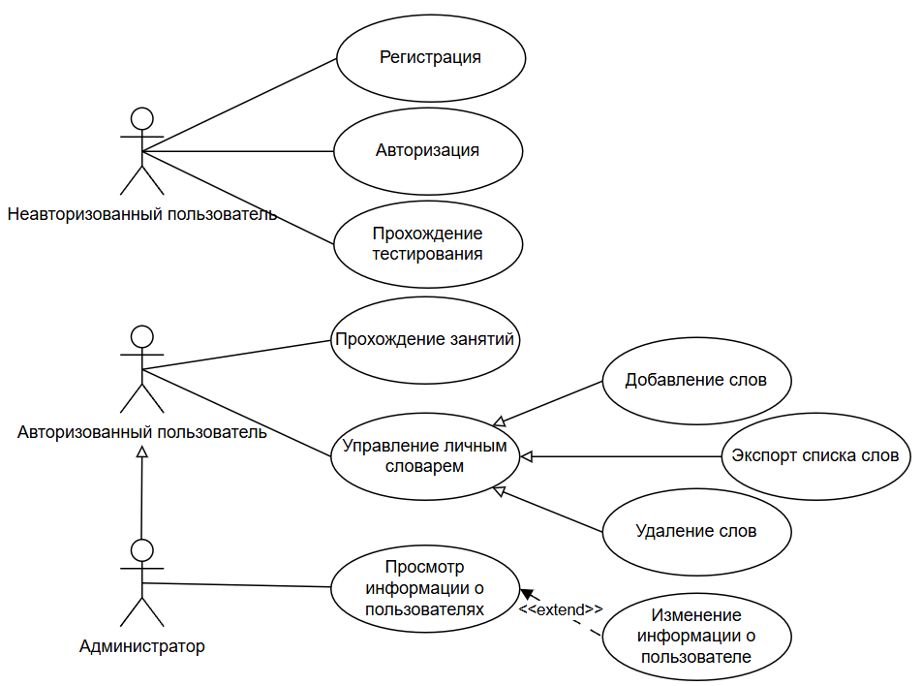
Рисунок 1 – Диаграмма вариантов использования

Выбор состава программных и технических средств
Для достижения поставленной цели необходимо разработать БД, обеспечивающую хранение основной информации системы.
В качестве СУБД выбрана MySQL, так как она имеет высокую производительность, обладает кроссплатформенностью и легко масштабируется.
Для разработки системы выбран язык программирования C# с использованием фреймворка ASP.NET MVC, который обеспечивает высокую производительность, гибкую архитектуру удобство сопровождения.
В качестве средства разработки ПО выбрана IDE Visual Studio 2022, поскольку она обеспечивает быстрый и удобный процесс разработки, а также интеграцию со всеми необходимыми инструментами.
Для функционирования системы на стороне сервера необходимы следующие программные и технические средства:
- ОС Windows x86 64-бит или Linux x86 64-бит;
- MySQL Server не ниже 8.0;
- программное обеспечение для работы сайта: .NET SDK не ниже 8.0 и ASP.NET MVC 5;
- доступная оперативная память 3 ГБ;
- процессор с частотой не менее 1 ГГц и не менее 2 ядер;
- минимальный объем дискового пространства 10 ГБ.
Доступ к системе осуществляется с помощью браузеров, таких как Chrome (версии 90 и выше), FireFox (версии 88 и выше) и других, поддерживающих HTML5 и CSS3, необходимых для функционирования системы на стороне клиента. Также необходимы следующие технические средства:
- процессор с частотой 1 ГГц;
- доступная оперативная память 2 ГБ.

Проектирование программного обеспечения

Проектирование интерфейса пользователя
В рамках разработки ПО с использованием draw.io спроектирован пользовательский интерфейс в виде wireframe, который демонстрирует структуру сайта, его основные элементы и доступную функциональность. На рисунке 2 в виде wireframe представлены следующие страницы ПО: главная страница, страница профиля пользователя и страница со списком уроков.
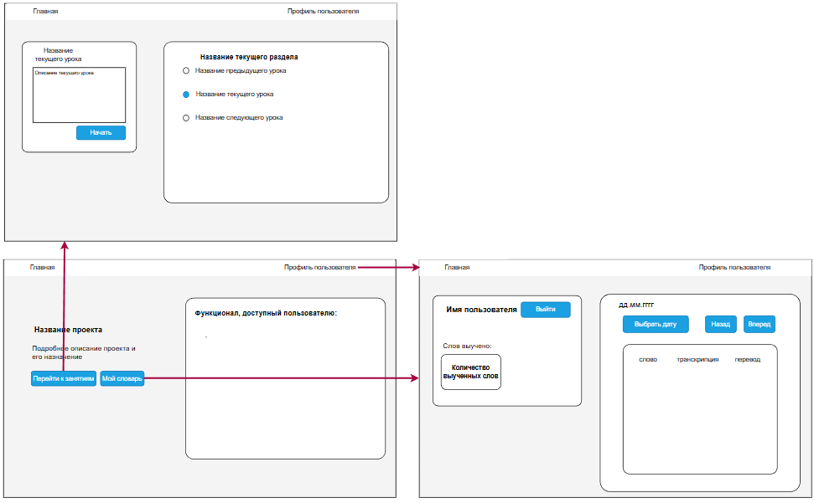
Рисунок 2 – Wireframe главной страницы, страниц профиля и списка уроков
Для интерфейса ПО выбрана следующая цветовая палитра:
- #FFFFFF – цвет фона и подписей кнопок;
- #D9D9D9 – вторичный цвет фона;
- #000000 – основной цвет текста;
- #666666 – вторичный цвет текста;
- #007BFF – цвет кнопок.

Разработка архитектуры программного обеспечения
Архитектура ПО построена на основе клиент-серверной модели. Диаграмма развертывания компонентов представлена на рисунке 3.
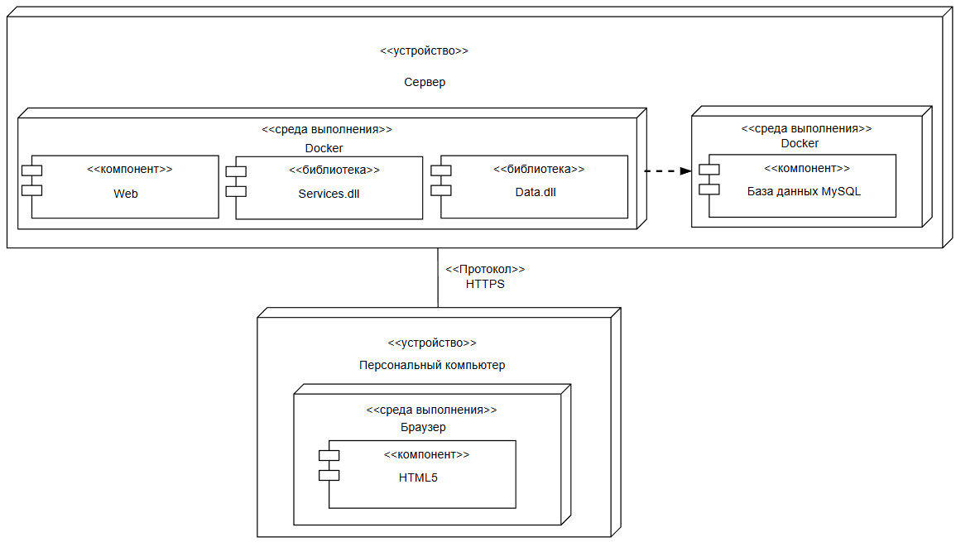
Рисунок 3 – Диаграмма развертывания компонентов

Проектирование базы данных
В рамках курсового проектирования требуется разработать БД для системы генерации уроков. На рисунке 4 в виде ERD показана физическая модель предметной области, созданная при помощи MySQL Workbench.
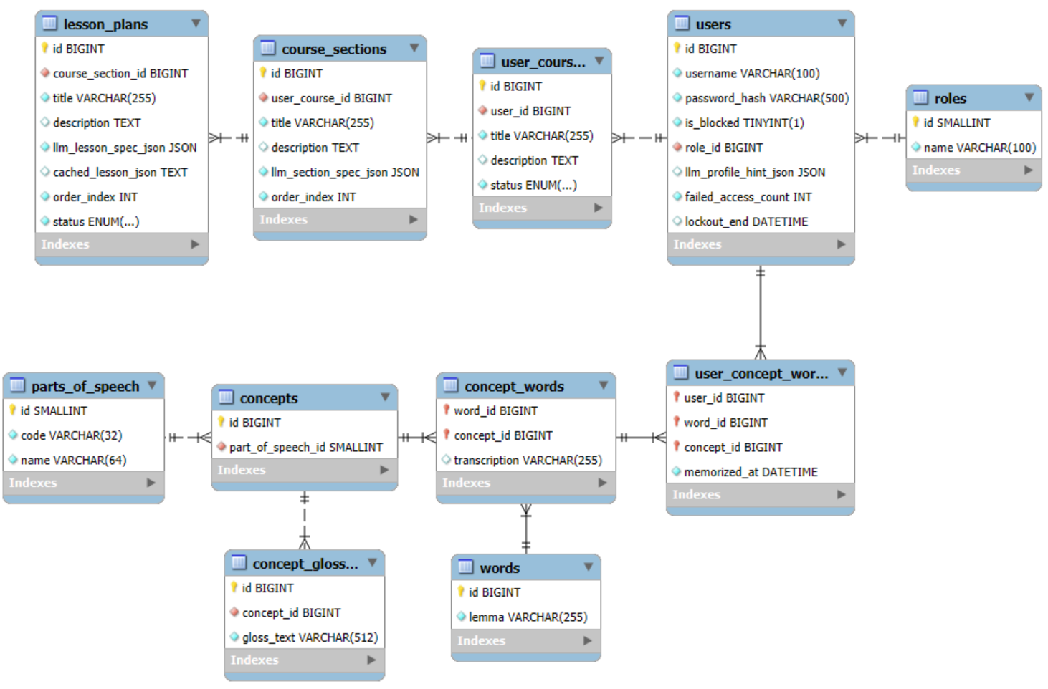
Рисунок 4 – Физическая модель данных

Разработка и интеграция модулей программного обеспечения

Разработка программных модулей
В качестве серверного решения выбраны фреймворк ASP.NET Core MVC и язык программирования C#. Для обеспечения четкого разграничения ответственности и повышения масштабируемости решение разделено на следующие слои:
- библиотека классов Data, реализующая взаимодействие с БД, посредством ORM Entity Framework Core;
- библиотека классов Services, реализующая бизнес-логику системы;
- проект ASP.NET, реализующий обработку запросов пользователей, управление доступом и взаимодействие с БД, посредством сервисного слоя.
При работе с личным словарём пользователя подсистема предоставляет возможность динамического поиска слов в БД для последующего добавления их в словарь. Для реализации этой функциональности в контроллере AccountController разработан метод SearchWords, представленный листингом 1.
КОМЕНТАРИИИИИИИИИ!!!!!!!!!!!!!!1111111111
Листинг 1 – Код метода поиска слов
[Authorize]
[HttpGet]
public async Task<IActionResult> SearchWords(string query, CancellationToken cancellationToken = default)
{
if (!TryGetUserId(out var userId))
{
return Challenge();
}

if (string.IsNullOrWhiteSpace(query) || query.Trim()
.Length < 2)
{
return Json(Array.Empty<WordSuggestionViewModel>());
}

var suggestions = await _memorizedWordsService.SearchAsync(userId, query, cancellationToken: cancellationToken);
var viewModels = suggestions
.Select(WordSuggestionViewModel.FromDto)
.ToList();

return Json(viewModels);
}

Реализация интерфейса пользователя
СТИЛИ ТЕМЫ И Тд Для оформления страниц применен фреймворк Bootstrap, а также использована технология Razor Pages, которая позволила использовать вставки C# кода на страницах.
Для отображения списка слов на странице с профилем пользователя разработан компонент, код отображения которого представлен листингом 2.
Листинг 2 – Код компонента для отображения списка слов
<div class="profile-words-list@(Model.HasWords ? string.Empty : " d-none")"
data-profile-words-list
data-selected-date="@Model.SelectedDateIso"
data-today-date="@Model.TodayIso"
data-remove-url="@Url.Action("RemoveMemorizedWord", "Account")">
@foreach (var word in Model.Words)
{
<div class="profile-word-row"
data-profile-word
data-word-id="@word.WordId"
data-concept-id="@word.ConceptId">
<span class="profile-word-lemma">@word.Lemma</span>
<span class="profile-word-transcription">
@(string.IsNullOrWhiteSpace(word.Transcription) ? "—" : $"[{word.Transcription}]")
</span>
<span class="profile-word-translation">
@(string.IsNullOrWhiteSpace(word.Translation) ? "—" : word.Translation)
</span>
</div>
}
</div>
Пример внешнего вида страницы профиля пользователя представлен на рисунке 5.123
МИНИМУМ 12 ШРИФТ
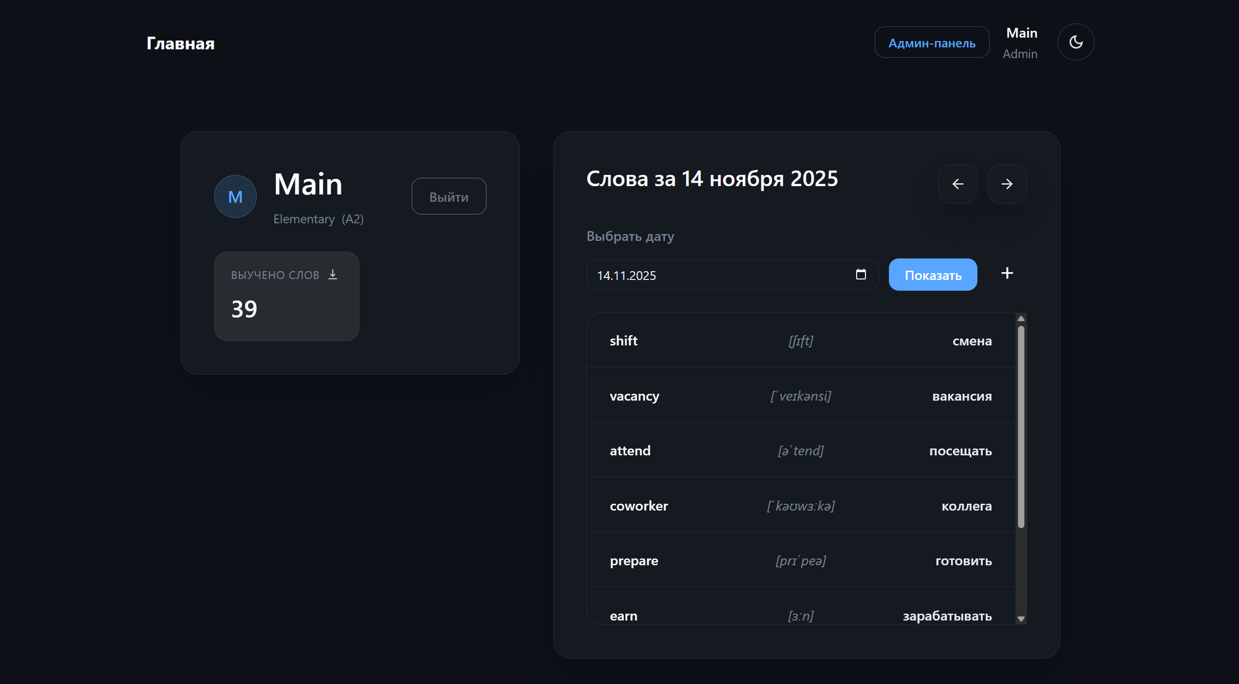
Рисунок 5 – Вид страницы профиля пользователя

Разграничение прав доступа пользователей
В веб-приложении реализовано разграничение прав доступа пользователей посредством механизма cookie-аутентификации.
НАПИСАТЬ ПОБОЛЬШЕ
Код формирования cookie представлен листингом 3.
Листинг 3 – Код формирования cookie
services
.AddAuthentication(
CookieAuthenticationDefaults.AuthenticationScheme
)
.AddCookie(options =>
{
options.LoginPath = "/Account/Login";
options.AccessDeniedPath = "/Account/AccessDenied";
options.Cookie.Name = "SmartLang.Auth";
options.Cookie.HttpOnly = true;
options.Cookie.SecurePolicy = CookieSecurePolicy.Always;
options.Cookie.SameSite = SameSiteMode.Strict;
options.SlidingExpiration = true;
options.ExpireTimeSpan = TimeSpan.FromHours(12);
});

Экспорт данных
Для реализации возможности экспорта списка слов пользователя используется библиотека QuestPDF. Формирование структуры pdf-документа выполняется в классе WordListPdfDocument методом Compose, представленный листингом 4. Получение слов из БД и вызов процедуры экспорта реализовано в классе UserDictionaryExportService в методе ExportLearnedWordsToPdfAsync, представленного листингом 5.
Листинг 4 – Код метода формирования pdf-файла
public void Compose(IDocumentContainer container)
{
container.Page(page =>
{
page.Margin(40);

page.Header()
.Text("Список слов")
.FontSize(20)
.SemiBold()
.AlignCenter();

page.Content().Column(col =>
{
col.Spacing(5);

if (_items.Count == 0)
{
col.Item().Text("Нет слов для экспорта.")
.FontSize(12);
return;
}

foreach (var item in _items)
{
col.Item().Text(text =>
{
var wordPart = item.Word;
var transPart = string.IsNullOrWhiteSpace(item.Transcription)
? null
: $" [{item.Transcription}]";
var translationPart = $" {item.Translation}";

text.Span(wordPart).SemiBold();

if (transPart != null)
text.Span(transPart).Italic();

text.Span(translationPart);
});
}
});

page.Footer()
.AlignCenter()
.Text(x =>
{
x.CurrentPageNumber();
x.Span(" / ");
x.TotalPages();
});
});
}
Листинг 5 – Код метода создания pdf-файла со списком слов пользователя
public async Task<byte[]> ExportLearnedWordsToPdfAsync(
ulong userId,
CancellationToken cancellationToken = default)
{
var items = await GetUserWordItemsAsync(
userId,
cancellationToken);

var document = new WordListPdfDocument(items);
return document.GeneratePdf();
}

